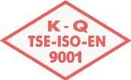



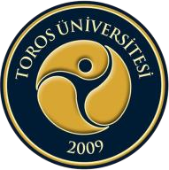
TOROS ÜNİVERSİTESİ MYO İLK VE ACİL YARDIM PROGRAMI 2017-2018 BAHAR DÖNEMİ HAFTALIK MAZERET SINAV PROGRAMI

GÜN  SAAT | 30.04.2018  PAZARTESİ | 01.05.2018  SALI | 02.05.2018  ÇARŞAMBA | 03.05.2018  PERŞEMBE | 04.05.2018  CUMA
08:10-09:00
09:10-10:00
10:10-11:00
11:10-12:00
12:00-13:00 | ÖĞLE ARASI
13:10-14:00
14:10-15:00 |  |  |  |  | Ders Kodu: IAY 120  Dersin Adı: Acil Sağlık Hizmetleri II  Derslik: Bahçelievler Kampüsü – B-406  Dr. Cüneyt KUTLU
15:10-16:00 | Ders Kodu: IAY 118  Dersin Adı: Enfeksiyon Hastalıkları  Derslik: Bahçelievler Kampüsü B-404  Yrd. Doç. Dr. Nazife AKAN
16:10-17:00

